抛开摩擦 元启新生
——开元新能源科技发展（山东）有限公司 宣传片 脚本

配乐 | 拍摄 |  | 特效注：特效以绿色系、科技感为主。配图参考，以文案为准 | 文案 | 备注
 |  |  |   黑屏。光刺破黑暗（音效）。闪黑 | 光
科技神秘 |  |  | 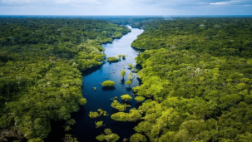  亚马逊森林航拍（加速） | 赋能万物

森林筛落阳光，前推（加速）
 |  |  |   黑屏。高空看下雨（雷）。闪黑 | 水
 |  |  |   灌溉（放慢） | 滋养生命

海底珊瑚鱼群（放慢 ）
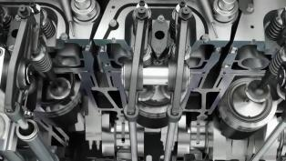
发动机没油运行动挫（音效）
（找不到素材改变视频速率+音效体现顿挫感）
 |  |  | 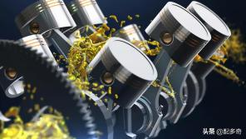  润滑油进入 | 而我
 |  |  | 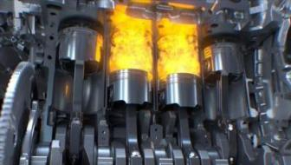  快速顺畅运行 | 润滑世界
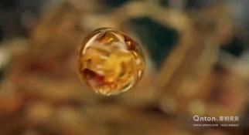
发动机内溅起油滴，油滴逐渐放大
科技动感 |  |  |   油滴变成LOGO，并快速变小 | 开元！
 |  |  | 
 |  |  |   “抛开摩擦，元启新生”砸落特效 | 抛开摩擦  元启新生
 |  |  | 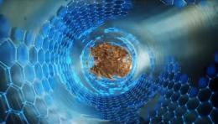  润滑液流过管道壁（血液流经血管般的感觉，绿色特效） | 开元领先科技
 |  |  | 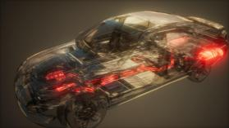  粒子特效汽车，显示动力传导过程（绿色特效） | 赋予汽车全新生命！

速度爆表
 |  |  |   粒子特效汽车高速掠过（绿色特效） | 我为汽车新生而来！
舒缓转磅礴大气 |  |  | 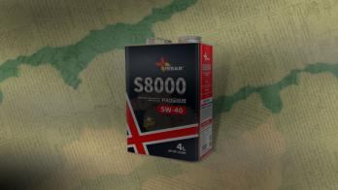  埃萨润滑油厂区、设备、人物、产品等老照片（特效找税） | 开元前身为山东 | 找老板要老厂照片
 |  |  |   老LOGO（一晃而过，不要太过清晰展示，特效同上） | 埃萨润滑油
 |  |  |   绿色光球变为地球（特效同上） | 是一家专注于
 |  |  |   俯冲地球 | 高端润滑油研发与生产
 |  |  | 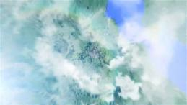 | 的现代化高新科技企业
 |  |  | 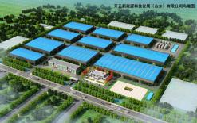 | 公司坐落于山东潍坊滨海区先进制造化工产业园
 | 大门 | 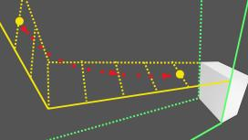  正面，上摇+下降+推进 |  | 占地260亩，总投资5亿元
 | 综合楼 | 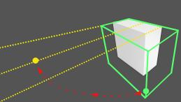  右前侧，小树前景，上升+下摇+左环绕 | 立体文字：综合楼 | 综合楼6000m2
 | 实验楼 | 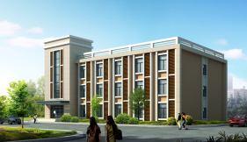  右前侧，小树前景，上升+下摇+左环绕 | 立体文字：国家级实验室及技术研发中心 | 国家级实验室及技术研发中心6800m2
 | 10个车间全貌 |       垂直俯拍，上升+旋转90° |  | 开元拥有总面积8万m2的10个生产车间
 | 7个调配、生产、分装车间（7栋分2组拍摄） | 地面正对厂房，上升+下摇 |  | 包括润滑油防冻液调配
 |  | 高空正对厂房，右移 | 立体文字，分别指示说明，注意对应语音：  润滑油防冻液调配车间、  添加剂生产车间、  汽车养护生产分装车间 | 添加剂生产、汽车养护生产分装车间共7栋
 | 3个印刷、吹塑、仓库 | 地面正对厂房，上升+下摇 |  | 纸制品印刷
 |  | 高空正对厂房，右移 | 立体文字，分别指示说明，注意对应语音：  纸制品印刷车间、  包装吹塑车间、  成品油存储车间 | 包装吹塑、成品油存储车间各1栋
 | 10个车间全貌 | 空中，从右前方，以全厂为中心环绕，至左前方 |  | 年产油能力40万吨，润滑油产能
 |  | 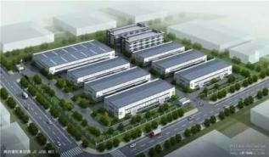  空中，从左前方，沿对角线平推 |  | 居国内前列，自动变速箱油产量全国第一！
 | 基础油储罐 | 沿旋转阶梯上升+环绕 | 立体文字，指示说明：基础油储罐 | 16个450吨的基础油储罐
 | 调和油罐 | 前推 | 立体文字，指示说明：调和油罐 | 26个25吨、5个40吨的调和油罐
 | 成品油罐 | 前推 | 立体文字，指示说明：成品油罐 | 以及198个35吨的成品油罐形成庞大的油品储运量
 | 基础油储罐 | 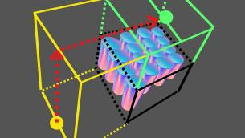  先上移，再前推 | 上移镜头曲线变速，台词到“无与伦比”时，加速到最高点，前推镜头开始 | 赋予了开元无与伦比的上游资源可控能力和成品油输出实力
史诗振奋 |  |  |   特效：先进研发、强大产力、丰富品类、卓越品质、广阔辐射、专业售后（特效找税） | 凭借先进研发、强大产力、丰富品类、卓越品质、广阔辐射、专业售后6大优势
 | 展厅 | 握手接待客户 |  | 开元的企业实力不断壮大
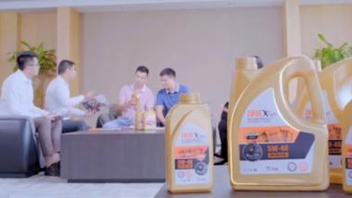
产品前景遮挡，随走动人群交代展厅（环绕产品，产品聚焦，人物模糊）
 | 检测报告 |   过肩起拍，沿墙后拉 |  | 品牌影响力不断攀升
 | 认证证书 | 沿墙前推
科技创新 |  |  | 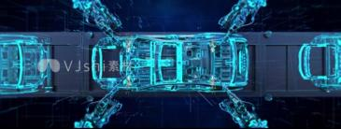 | 作为汽车生命的重塑者
 |  |  |  | 开元以创新研发为企业之魂
 | 实验楼 | 地面正对实验楼，上升+下摇 |  | 斥资5000万元建成总面积达6800m2的
 | 实验室门头 | 门头左前方，上升+下摇 |  | 国家级实验室
 | 研发中心门头 | 门头左前方，上升+下摇 |  | 及技术研发中心
 | 实验室设备 | 设备组合展示 A组 | 立体文字：1  全自动运动粘度测定仪、高清洁抗磨液压油清洁度激光评定仪、润滑油抗磨损评定试验机、润滑油蒸发损失测定仪、石油和合成液抗乳化性能试验器、发动机油低温泵送测定仪、多功能低温性能试验、防锈性能测定器、抗氧化性能测定仪、锈蚀试验仪、空气释放值测定仪、全自动闪点测定仪、低温动力粘度测试仪、超声波剪切仪、成沟点测试仪、泡沫测试仪、曲轴箱模拟试验器、防冻液全套性能检测仪 | 配备高精尖研发、试制、分析检测类仪器和设备200余套 | 从一下设备问老板选三个进行标注
 |  | 设备组合展示 B组 | 立体文字：2
 |  | 设备组合展示 C组 | 立体文字：3
 | 办公室 | 办公室工作，文件夹前景遮挡，左摇 | 打字机：中国石油科学院院士2名、博士4名、高级研究人员4人 | 高水平行业
 | 实验室 | 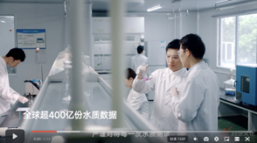  大景，数人做实验，右移，逐一入镜 |  | 领军人才20余人
 |  | 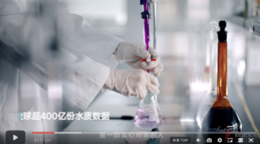  模糊前景，油滴溅起 |  | 在润滑抗摩
 |  | 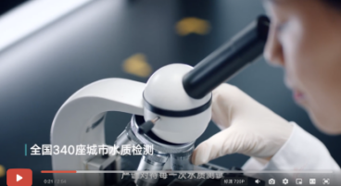 |  | 长效清洁等领域
 |  | 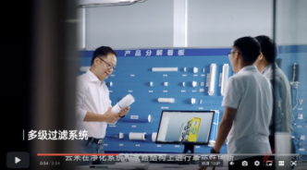  模糊前景，右移 |  | 取得重大突破的同时
 |  | 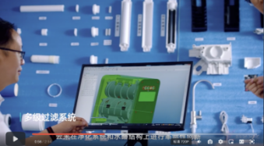 |  | 对每一滴出厂油精检精验
 |  | 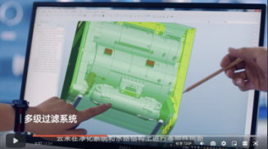 |  | 严格把控质量标准
 | 会议室 | 开会鼓掌  从最后排的人半身遮挡起拍，左移 |  | 实验室正致力于成为国内润滑油
 |  | 老总语言+动作，近景，环绕 |  | 研究的知名机构、润滑油探索
 |  | 右摇，三人讨论点头 |  | 与技术创新的智力高地
 | 实验室 | 实验团队走在有景深的地方 |  | 和优秀润滑油人才培养的重要基地
史诗振奋 | 车间内 | 大景，斜对角俯瞰车间流水线1 | 加速 | 作为汽车生命的重塑者
 |  | 大景，侧面俯瞰车间流水线2 | 加速 | 开元以科技智造为企业之骨
 | 全自动脉冲调和系统 | 全自动脉冲调和系统（像电箱的部分） |  | 通过全自动智能系统
 |  | 控制室，近景，数台电脑，侧面 | 立体文字，分别说明，注意对应语音：  全自动脉冲调和系统、  全自动蜘蛛手理瓶机、  全自动双面定位贴标机、  全自动1L-4L灌装机、  全自动吨桶灌装机、  全自动旋盖机、  全自动称重机、  全自动封箱机、  全自动ABB码垛机器人、  全自动摇臂缠绕包装机 | 对润滑油的
 |  | 管道，仰角前推 |  | 生产调和 | 问顺序
 | 全自动蜘蛛手理瓶机 | 跟随机械臂 |  | 理瓶贴标
 | 全自动双面定位贴标机 | 特写，周围模糊
 | 全自动1L-4L灌装机 | 特写，周围模糊 |  | 灌装传送
 | 全自动吨桶灌装机 | 特写，周围模糊
 | 全自动旋盖机 | 特写，周围模糊 |  | 旋盖称重
 | 全自动称重机 | 近景
 | 全自动封箱机 | 近景 |  | 封箱码垛
 | 全自动ABB码垛机器人 | 跟随机械臂
 | 全自动摇臂缠绕包装机 | 跟随机械臂 |  | 包装出库的全过程
 | 控制室 | 控制室，过肩拍，右移 |  | 进行中央集成管控和智能化运营
 |  | 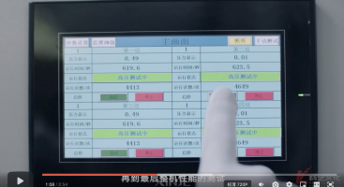 |  | 以在线检测、实时修正
 |  | 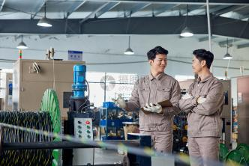 |  | 实现产品的稳定一致和卓越品质
 | 印刷车间 | 横移中景或大景 |  | 同时，配套的纸制品印刷车间
 | 吹塑车间 | 横移中景或大景 | 立体文字：  全自动吹塑一体设备 | 和包装吹塑车间
 | 车间内 | 大景，最精彩的厂房内部，高视角摇镜头 | 打字机：包装吹塑车间6800m2，10余台全自动吹塑机可生产40余种桶型，日产量可达7200只。 | 让开元完全实现产品包装的自产自用。
磅礴大气 | 铲车、运输车 | 产品装车 |  | 作为汽车生命的重塑者
 | 运输车队 | 车队远去 |  | 开元以卓越品质
 | 展厅 | 产品种类 |  | 和丰富品类形成广阔的市场辐射能力
 |  |  | 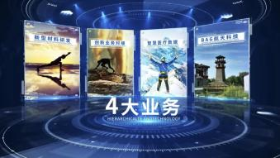  特效：  车用润滑油、  工业油、  工程机械润滑油、  船用润滑油 | 开元高端润滑油涵盖车用、工业、工程机械、船用等多个领域
 |  |  | 远景，城市轿车洪流延时镜头 | 从轿车货车
 |  |  | 近景，挖掘机挖斗抖落泥土 | 到工程用车
 |  |  | 远景，吊车旋臂旋转 | 从重载设备
 |  |  | 近景，冲床震撼工作 | 到工业机床
 |  |  | 近景，游艇激起巨浪 | 从游艇赛船
 |  |  | 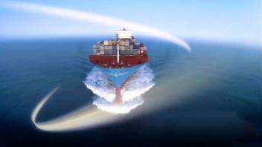  远景，大型运输船冲出屏幕 | 到远洋货轮
 | 会议室 | 签合同近景（手到嘴） |  | 提供全方位润滑方案
 |  | 握手，闪光灯，拉远，会议室众人鼓掌 |  | 开元与国内外各大公司展开OEM深入合作
 |  |  | 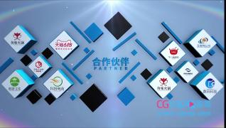  3D企业LOGO展示墙 | 拥有62个国内联盟品牌、4个自有品牌和2个美国百年企业品牌 | 找老板要合作厂家LOGO
 |  |  |  | 为共计68个品牌提供生产和代工服务
 |  |  | 全国地图动态辐射 | 业务合作商遍及全国各省达2000余家
 |  |  | 润滑油心脏般搏动，随着倒入汽车，引擎强力爆发 | 成为万千车主的信赖之选
 |  |  | 雪+车 | 从高寒雪原
 |  |  | 沙漠+车 | 到干热沙漠
 |  |  | 沼泽+沼泽载具 | 从潮湿沼泽
 |  |  | 蜿蜒山路+车 | 到颠簸山路
 |  |  | 爬坡改装车 | 从越野探险
逐渐动情 |  |  | 城市车流 | 到都市休闲
 | 董事长 | 转身张开双臂拥抱状 |  | 都离不开开元润滑油的可靠守护
 | 研发团队 | 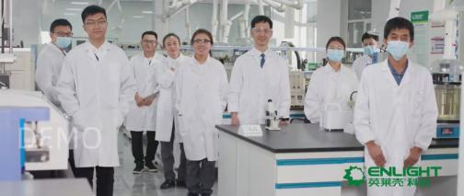  微笑面对镜头
 | 员工 | 员工微笑面对镜头
温馨感人 |  |  | 特写：婴儿滚落下床，父亲双手接住（慢动作），抱进怀抱 | 从前，信任是父亲有力的双手
 |  |  | 特写：妻子蒙眼游戏，丈夫引导，四手相碰  全景：两人奔跑（慢动作） | 后来，信任是伴侣温暖的陪伴
逐渐激昂 | 4S点 | 特写油桶上的开元LOGO，拉远是开元工作服的人在加机油 |  | 而现在，信任是极致的
 | 展厅 |  | 引擎轰鸣，汽车飞出屏幕 | 润滑顺畅！
 |  | 代表性产品1 | 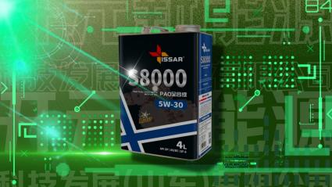  光效，开元背景，产品1放大特效 | 抛开摩擦
 |  | 代表性产品2 | 光效，开元背景，产品2放大特效 | 元启新生
激昂 |  | 所有类别的所有产品 | 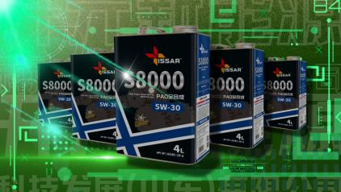  光效，开元背景，重叠为1个向屏幕中间砸落，向两边扩开成很多 | 开元！
激昂澎湃 | 全厂 | 全景环绕 | 曲线加速 | 以匠心塑造企业口碑
 |  | 全景对角线推进 | 曲线加速 | 以科技铸造产品高度
 |  | 全景升高拉远 | 曲线加速 | 以服务成就品牌巅峰
 |  |  |  | 开元正搭乘时代东风
 |  |  | 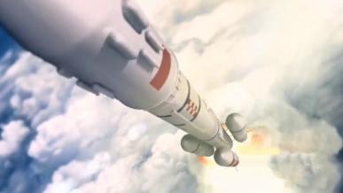  火箭穿出云层擦过镜头 | 向着更高、更远的目标
 |  |  |   火箭飞过 | 昂扬进发 | 注意光点的连贯性
 |  |  |   向地球靠近，开元LOGO随光点迅速放大 | 开启
 |  |  |   LOGO停下，光点继续移动 | 新纪元
 |  |  |   光点继续移动，背景变暗 | 润滑全世界


光点放大变白屏

